4T0M1C_CH0P3

# ¿Qué problema queréis resolver con vuestra app?

Evitar la consulta puntual de aplicaciones de tiempo atmosférico, sustituyéndolo con mensajes originales y ‘tips’ sobre eventos de clima destacados del día para la localización del usuario (preferentemente con mensajes push al dispositivo móvil).

# Nombre (*inicial*) de la app

BetterWeather.

# ¿Cuál va a ser la funcionalidad general?

Habrá una pantalla de configuración de frecuencia de mensajes (mañana, tarde y noche; o bien diario con un único lanzamiento de avisos), así como de limitación del tipo de eventos climáticos de los que se informará (lluvia, radiación UV, nubosidad, temperatura, niebla, heladas…). El periodo de antelación de la predicción se hará en función de la frecuencia de mensajes, y siempre para el conjunto de horas siguientes de la frecuencia de avisos.

Se generarán mensajes aleatorios de tipo ‘push’ con tips relacionados con el/los evento/s que se hayan marcado de interés, junto con un icono/imagen relacionada con dicho evento.

Opcionalmente se podrá acceder a una pantalla con texto descriptivo basado en los eventos señalados. Se procurará que los mensajes sean lo más directos y breves posible, con el añadido de algún consejo aleatorio.

Los datos se tomarán de alguna de las APIs gratuitas de predicción atmosférica existentes (AEMET, OpenWeatherMap…).

# Esbozo de alguna pantalla

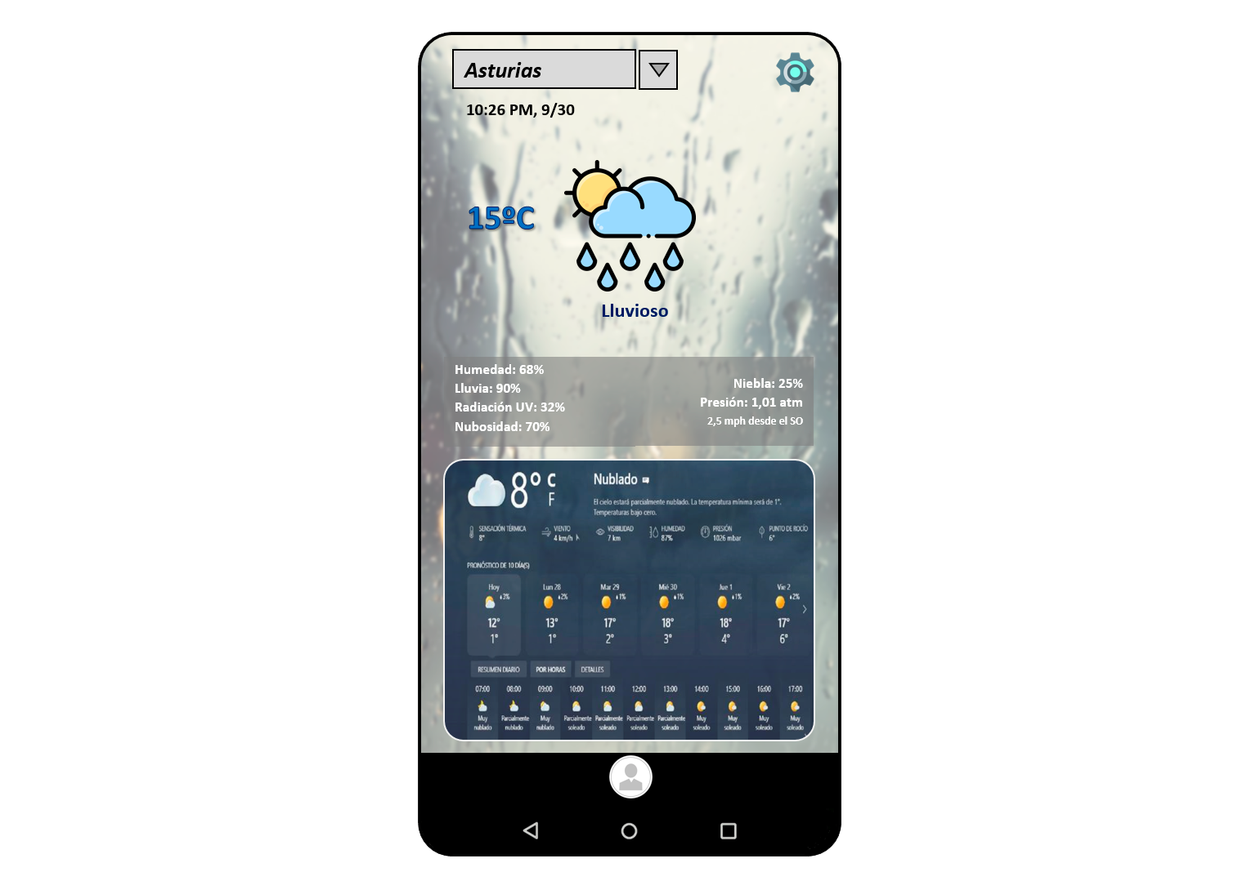

# ¿Qué vais a implementar de cara al próximo seminario (31/10/2022)?

De cara al próximo seminario nuestro objetivo es poder obtener los avisos básicos sobre la predicción y poder acceder a ellos